G.II – Agrafes.

Béal – Beal A XXVI
Gostenčnik – 2.4.2
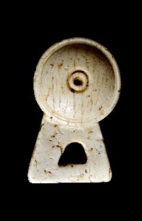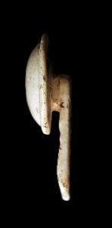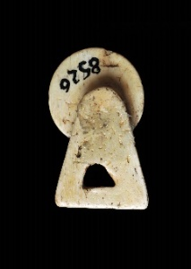  1 - Nvmantia  (M. Soria) | 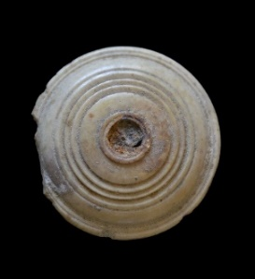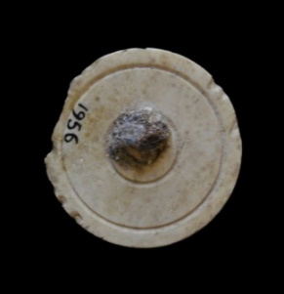  2 - Emporiae  (MAC Ampurias)
Características: Botón circular, más o menos grueso, similar a una fusayola, en este caso rehundido en el interior, con decoración en el centro a base de una pequeña moldura circula con mamelón. Está unido a una pieza triangular o rectangular, de mayor tamaño que el botón, mediante un vástago fino de hueso o de metal. Dicha placa lleva en la parte central un orificio que puede ser circular o incluso triangular con los ángulos matados. Este tipo de objeto es más común encontrarlo en metal (tipo X de Wild).
Área de hallazgos en Hispania: Emporiae (Ampurias), Nvmantia (Garray, Soria).
Área de dispersión: En Francia en: Dijon, Lyon, Avgvstodvnvm (Saône-et-Loire, Autun), Mâlain (Francia), Les Bolards, Narbone. En Alemania en: Hofheim, Wiesbaden, Colonia Vlpia Traiana (Xanten), Mogontiacvm (Mainz). En Inglaterra en Northamptom, Hayton (Yorkshire, Inglaterra). En Suiza en: Avgvsta Ravrica (Augst) , Vindonissa, Aventicvm (Avenches). En Austria en Magdalensberg. En Pompeya (Italia). En el museo de Komárno (Eslovaquia).
Cronología: Wild fecha las piezas entre el comienzo del I y el siglo II d.C.. En Magdalensberg en contextos del siglo I d.C. En Hofheim entre Claudio-Vespasiano. En Wiesbaden, en época Trajanea. En Yorkshire a finales del siglo I d.C. En Avgvsta Ravrica se fecha entre el 130 y el 200 d.C. En general, en base al resto de hallazgos en otros yacimientos, se fechan entre el siglo I d.C. e inicios del siglo II d.C.

Análisis:

Estas plaquitas de hueso, con forma triangular y botón semiesférico, plantean serias dudas entre los investigadores en cuanto a su utilidad, sin precisar cuál pudo ser su uso, limitándose, en líneas generales, a vincularlos con el mundo militar, para colgar el gladius, o el pugio, etc. Ahora bien, este modelo en hueso es más común encontrarlo en metal, que permite más opciones que el material óseo.
Béal los define como “….botón circular, más o menos grueso (disco o tronco de esfera) unido por una porción de hueso a una pieza triangular isósceles con punta redondeada, hundida en su centro, que es paralela a ella, y cuya longitud supera la de su diámetro”. MacGregor, siguiendo a Wild, distingue dos modelos: “los de la Clase Xa, de construcción sólida, con la cabeza cortada como una protuberancia circular en un vástago triangular, mientras que los de la Clase Xb, son compuestos, con una cabeza discoidea separada y remachada al vástago”.
Son objetos que si no aparecen unidos plantean verdaderos problemas para su identificación. Por un lado, las pequeñas placas óseas, algunas de ellas rectangulares, se las puede incluir entre los adornos de un mueble. Por otro lado, los botones plantean más de un inconveniente, dado que también adoptan la forma de las fusayolas de hueso, por lo que se las puede haber incluido en este grupo. Pensamos que es probable que entre las muestras recogidas en la Península Ibérica como pequeñas torteras se encuentre algún agrafe más. Hasta el momento en Hispania únicamente hemos podido identificar con claridad dos objetos que reúnen estas características. Uno que se engloba en el modelo Xa, en un solo bloque (Numancia) y el otro en el Xb, en el que el botón se une mediante vástago de metal a la placa (Ampurias).
Cronológicamente estas piezas se enmarcan en el periodo comprendido entre los siglos I y II d.C., si bien perviven en el siglo III d.C., como podemos observar en Avgvsta Ravrica.

Wild 1970: 143-144, fig.2.
MacGregor 1985: 101, fig. 58, letras l y m.
Béal 1983: 255-256, lám. LXIV, nº 797-798.
Rodet-Belardi- Chardron-Picault 2005: 168 fig. 15, c. Recogido en el barrio artesanal militar.
Recogidos por Schenk 2008: 111. Mâlain, Les Bolards, Narbone, Pompeya, Hofheim.
Jung 2013: lám. 93 nº 1807-1812.
Mikler 1997: 17, lám. 7 nº 1-10.
MacGregor 1985: 102, fig. 58, l y m.
Deschler-Erb 1998: 396, lám. 44, nº 4041. Deschler-Erb 1998: 185, lám. 42.
Unz-Deschler-Erb 1997: 54, lám. 71-72, nº 2107-2147. Realizadas en Asta.
Schenk 2008: 111, fig. 139, nº 1180-1181.
Gostenčnik 2005: 110-112. Lám. 23, nº 4 y 6.
Hrnčiarik 2012 b: 138, lám IX, nº 189.
Wild 1970: 154-155.
Gostenčnik 2005: 110. “No hay una opinión unánime sobre el uso previsto de los objetos encontrados, ya que hasta ahora no hay conclusiones claras sobre estos hallazgos”. Schenk 2008: 111.
Béal 1983: 255. Algunos autores piensan que se empleó para colgar el pugio.
Gostenčnik 2005: 110.
Gostenčnik 2005: 110-112. “Los paralelos rectos en bronce son conocidos en numerosas variantes y diferentes tamaños, que se atribuyen principalmente a la militaría… La dureza del metal permite una propuesta más compleja de lo que puede ser con los hallazgos de hueso”.
Béal 1983: 255.
MacGregor 1985: 102.
Como vemos en Aventicvm. Schenk 2008: 111.
Deschler-Erb 1998: 396.

